Дидактическое пособие по развитию мелкой моторики «БЕБИкуб».
Важной составляющей умственного воспитания детей, является сенсорное развитие в процессе которого подготавливается переход от чувственного к рациональному познанию от восприятия к мышлению, формируется основа последующей интеллектуальной деятельности. Сенсорное развитие включает в себя формирование восприятия формы, цвета, величины, пространственных отношений между предметами. Работая с детьми, следует уделять особое внимание развитию мелкой моторики. Дидактическое пособие «БЕБИкуб» создает условия для обогащения чувственного опыта детей в процессе увлекательной игры.
Развиваем мелкую моторику: чтобы захватить предмет такой формы кроха проделывает большое количество точных скоординированных движений, активизируя сложнейший механизм мыслительной и речевой деятельности. Тактильные ощущения: трогая разные по фактуре поверхности, малыш сравнивает их, получая ценные знания об окружающем мире. Цветовое и зрительное восприятие: – рассматривая яркие рисунки, изображенные на гранях, ребенок учится четко различать оттенки цветового спектра. А использование контрастной раскраски, например, черно-белой, тренирует умение фокусировать и сосредотачивать взгляд на мелких деталях. Развивается воображение и творческая фантазия. А яркие картинки на гранях – лучший тренинг для фокусировки зрения, внимания и памяти. Дополнением к ним служат мелкие съемные детали на липучке, молнии, кнопках или пуговицах. Трогая их, ребенок получает опыт тактильных ощущений, стимулирует нервные окончания, находящиеся на подушечках пальчиков и напрямую связанные с центрами мыслительной и речевой деятельности. На каждой стороне куба имеется свой персонаж, такие как, «божья коровка»для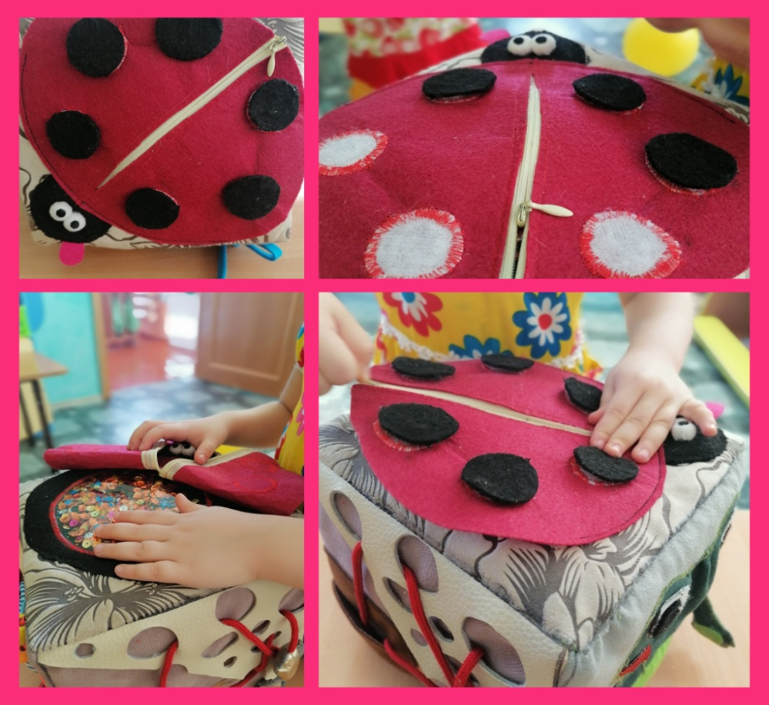
того чтобы найти сюрприз, спрятанный под крылышками божьей коровки, нужно расстегнуть молнию, а без точных скоординированных движений это сделать невозможно.
На второй стороне живут «мышки в сыре»,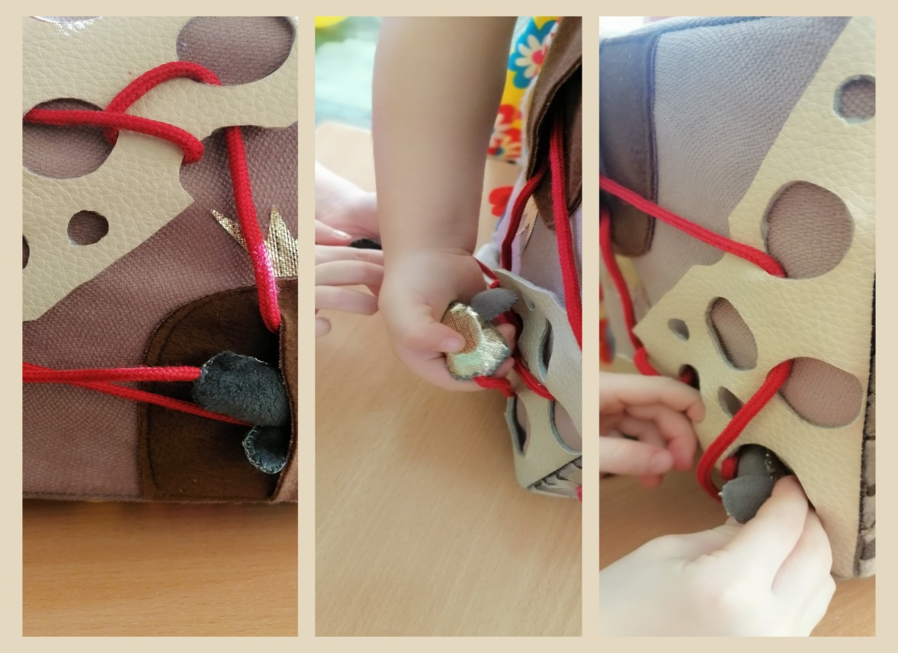

где ребенок учится продергивать шнурки с мышками через круглые отверстия разного диаметра, развивая свою ловкость и глазомер.
Третья грань куба - «цветы на полянке», ребенок развивает мелкую моторику, цветовосприятие и познаёт строение растений.

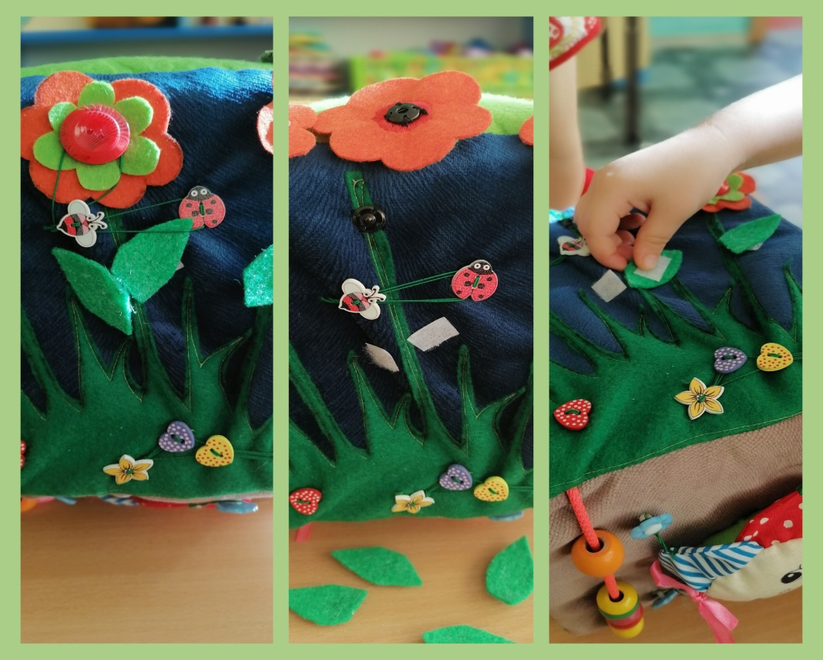

Четвертая грань – «цветочек на резиночках» в лепестках которого находятся наполнители с различными шумовыми эффектами, разноцветные деревянные бусины и пластмассовые пуговицы, которые служат для развития тактильных ощущений, и звуковосприятия.

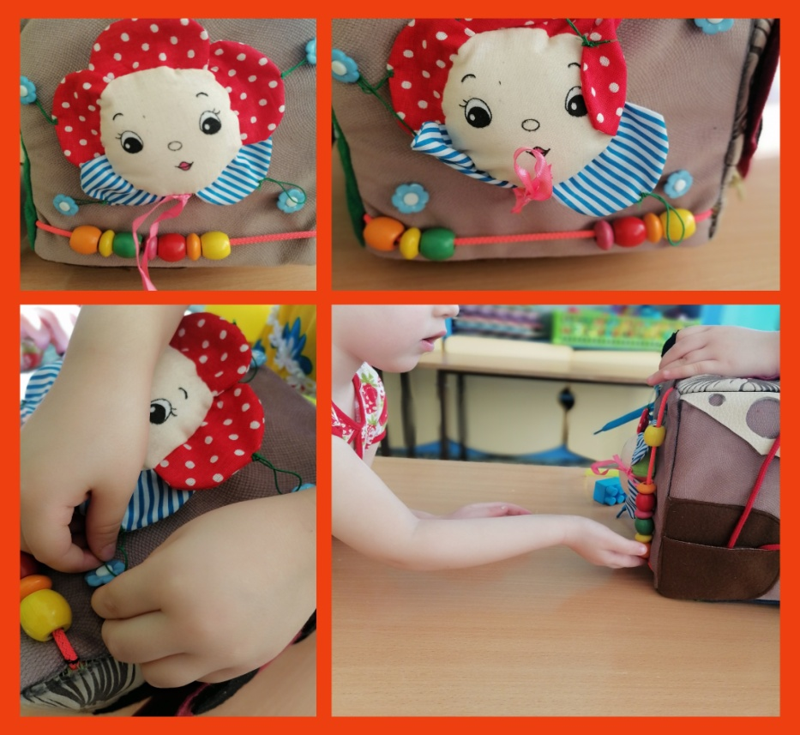

Пятая грань- «шнуровка кеды», где дети учатся шнуровать обувь

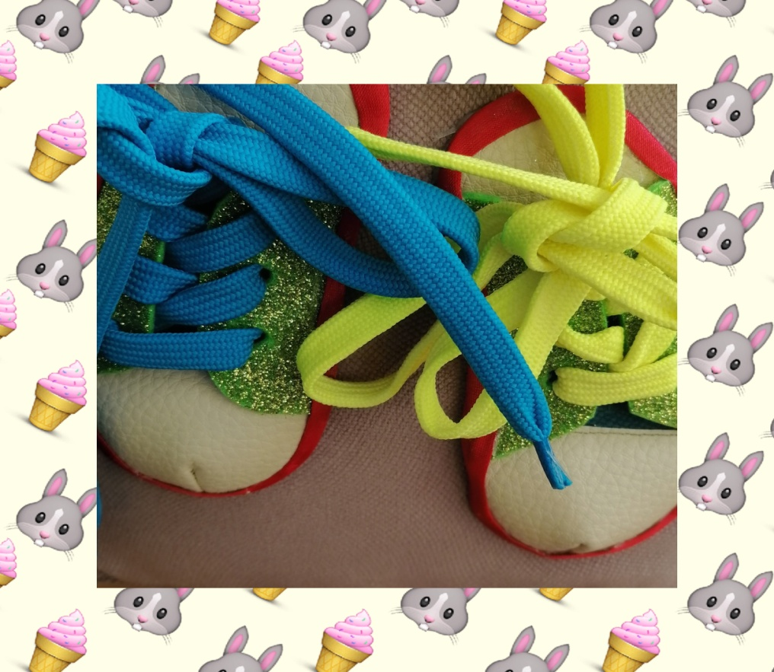

Шестая грань-«лягушка» имеет шершавый тактильный язычок который спрятан в ротик-замок, в пальчиках лапок вшиты металлические шарики для самомассажа пальчиков ребенка.

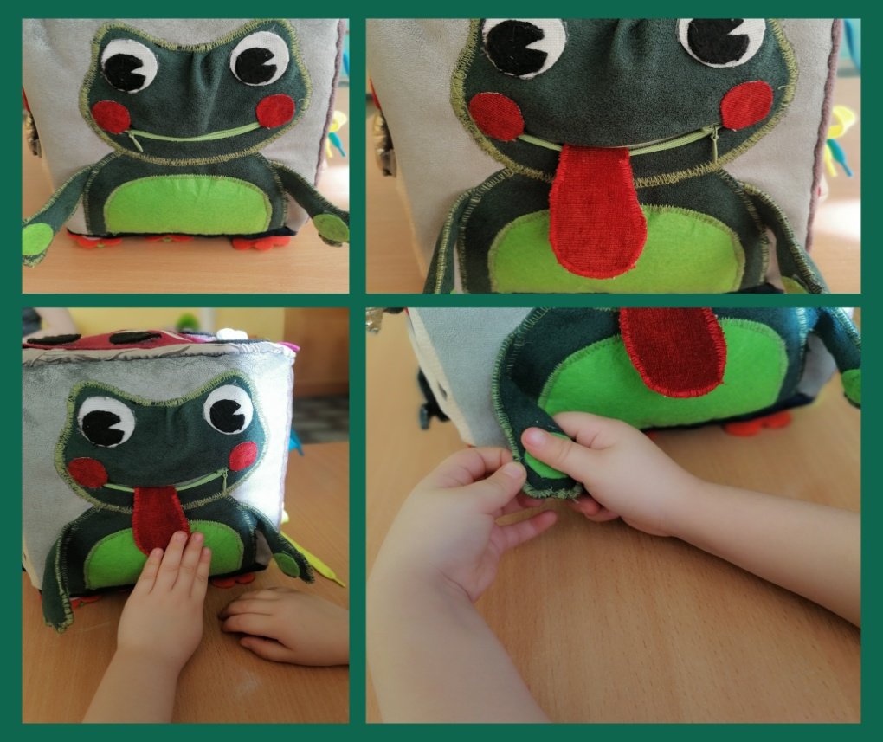

Одновременно с выполнением задания мы заучиваем небольшие стихи, потешки, отгадываем загадки. Можно по играть с ребенком в игру – «прятки», отыскивая изображенные на гранях, предметы. Считая вместе с ним мелкие детали, определить их цвет или размер, придумывая увлекательные веселые истории для каждого персонажа. Такие счастливые моменты общения помогут вырастить доброго и отзывчивого человека стремящегося к познанию мира.
